（様式２） 経営事項調書
創立年月日 |  |  |  | 年 月 日 |  |  |  |  | 消費税及び地方消費税に関する申出 |  |  |  |  |  | □ 課税業者 □ 非課税業者
経 営 状 況 | 資 本 金 |  |  |  |  |  | 最近1年間の |  |  |  |  |  |  | 売上高 千円
 | 千円 |  |  |  |  |  | 決算期の額 |  |  |  |  |  |  | 当期利益（所得） 千円
 | 従 業 員 数 |  |  |  |  |  | 営業関係 |  |  |  | 事務関係 |  |  | 技術関係 |  | 嘱託・臨時 | 合計
 |  | 経営者、本支店 |  |  |  |  | 人 |  |  |  | 人 |  |  | 人 |  | 人 | (うち役員 人)
 |  | を含む総数 |  |  |  |  |  |  |  |  |  |  |  |  |  |  | 人
 |  | 申請する支店等 |  |  |  |  | 人 |  |  |  | 人 |  |  | 人 |  | 人 | (うち役員 人)
 |  | の人員 |  |  |  |  |  |  |  |  |  |  |  |  |  |  | 人
納入実績(直前2年間の事業実績)（集計） |  |  |  |  |  |  |  |  |  |  |  |  |  |  |  | 使用印鑑届
区 分 |  |  |  |  |  | 件 数 |  |  |  | 金 額 |  |  |  |  |  | （見積・入札・契約・請求・領収等）
登別市役所 |  |  |  |  |  | 件 |  |  |  | 千円
官公庁（登別市を除く） |  |  |  |  |  | 件 |  |  |  | 千円
納入実績(直前2年間の事業実績)（単件）
区 分 |  |  | 種 別 |  |  |  |  | 契約年月 |  |  |  |  | 金 額
 |  |  |  |  |  |  |  | H ・ |  |  |  |  | 千円
 |  |  |  |  |  |  |  | H ・ |  |  |  |  | 千円
 |  |  |  |  |  |  |  | H ・ |  |  |  |  | 千円
許認可の状況 ※法的な許認可を受けて事業を行っている場合。（許認可証の写を添付すること） |  |  |  |  |  |  |  |  |  |  |  |  |  |  |  | ※使用印は代表者印（実印）と異なっていてもかまいません。  ただし、代表者本人を判別できる印（例 ○○社代表取締役之印）とします。
許認可の名称 |  |  |  |  |  |  |  |  |  |  | 許認可の期間
 |  |  |  |  |  |  |  |  |  |  | 年 月 日～ 年 月 日
 |  |  |  |  |  |  |  |  |  |  | 年 月 日～ 年 月 日
 |  |  |  |  |  |  |  |  |  |  | 年 月 日～ 年 月 日
 |  |  |  |  |  |  |  |  |  |  | 年 月 日～ 年 月 日
各種認定の状況 |  |  |  |  | □ えるぼし認定 |  |  |  |  |  |  | □ くるみん認定 |  |  |  | □ ユースエール認定
 |  |  |  |  | （１・２・３段階目） ※○をする |  |  |  |  |  |  | □ プラチナくるみん認定
参加希望業種品目 ※別紙可
区分 | 業種 | 種目 |  | 取扱品目 |  |  |  |  |  |  |  |  |  |  | メーカー名 |  |  | 種別

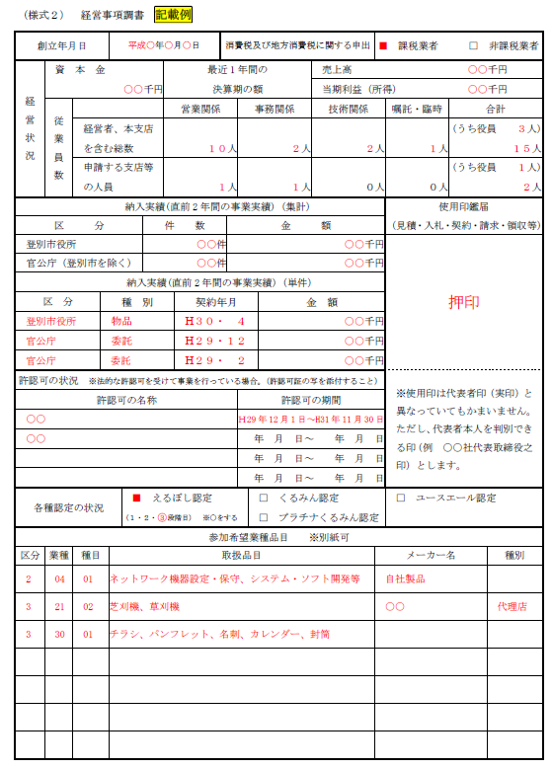
※１
※２
直前決算の２年間分について記載してください。
嘱託・臨時数にはパート数を、合計人数には役員数も含めてください。
決算が終わっていなくても確認できる契約実績があれば記載してください。
※３
※４
認定を受けているものを○で囲んでください。
えるぼし認定については、１・２・３段階目の別も記載してください。
【えるぼし認定】
⇒女性活躍推進法に
基づく認定
【くるみん認定・
プラチナくるみん認定】
⇒次世代法に基づく認定
【ユースエール認定】
⇒若者雇用促進法に
基づく認定
※１ 法人は払込済の金額を、個人は次年度繰越額資本金を記載してください。
※２ 最近１年間の決算期の額を記載してください。
※３ 営業に関し許可登録等が必要な業種の登録を希望する場合に、その許可登録等の名称及び期間を記載してください。
※４ 登記事項証明書・定款の事業目的に記載の無い業務、品目は登録できませんので御注意ください。
優先順位の高い順に記載してください。
区分・業種・種目の番号は、別紙の取扱品目分類表から選び、記載してください。
取扱品目については、できるだけ具体的に内容を記載してください。
種別については、代理店や特約店として契約している場合に記載し、証明（写し可）を添付してください。

